LAPORAN PRAKTIKUM
Algoritma Pemrograman

MODUL 13
Repeat-Until



Disusun oleh:
Nama:Nafisah Salsabila
NIM:109082500063
S1IF-13-04

PROGRAM STUDI S1 INFORMATIKA
FAKULTAS INFORMATIKA
TELKOM UNIVERSITY PURWOKERTO
2025
LATIHAN KELAS – GUIDED
- Guided 1
Source Code
package main
import "fmt"

func main() {
var waktu string
var ulang int
fmt.Scan(&waktu, &ulang)
i ;= 0
for kondisi := false; !kondisi; {
fmt.Println(waktu)
i++
kondisi = (i >= ulang)
}
}

Screenshoot program
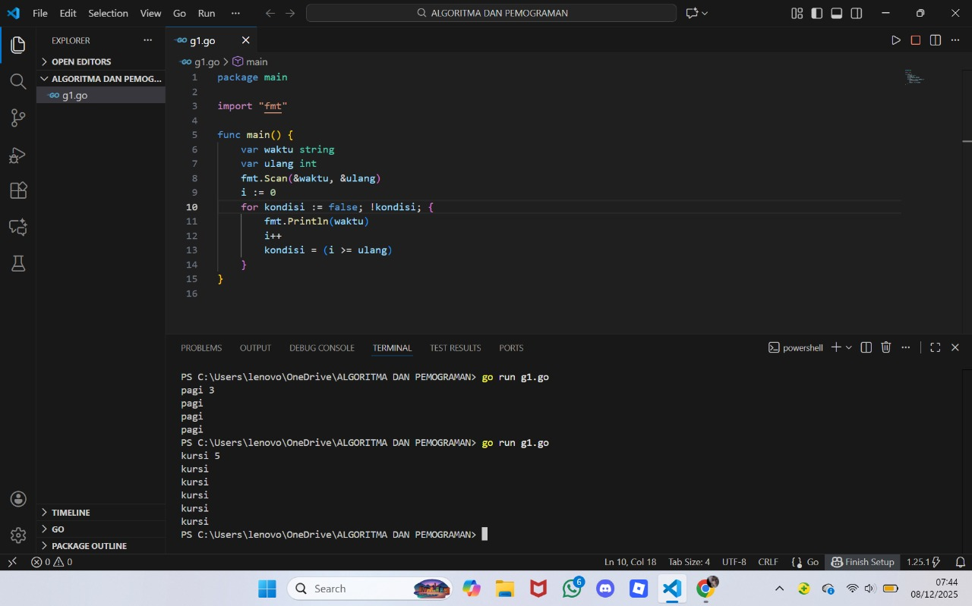

- Guided 2
Source Code
package main
import "fmt"

func main() {
var bilangan int
var kondisi bool

for kondisi = false; !kondisi; {
fmt.Scan(&bilangan)
kondisi = bilangan > 0
}
fmt.Println(bilangan, "adalah bilangan positif")
}
Screenshoot program
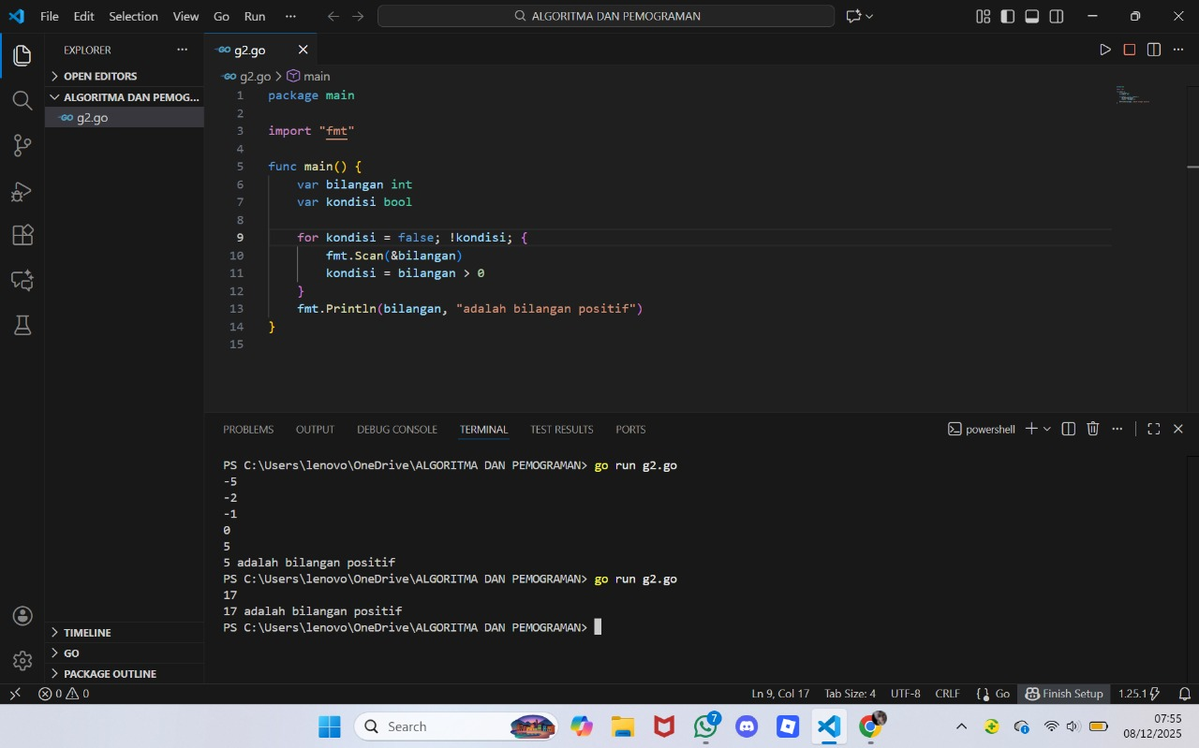

- Guided 3
Source Code
package main
import "fmt"

func main() {
var x, y int
fmt.Scan(&x, &y)

for kondisi := false; !kondisi; {
x -= y
kondisi = x == y || x < 0
fmt.Println(x == 0)
}
}

Screenshoot program
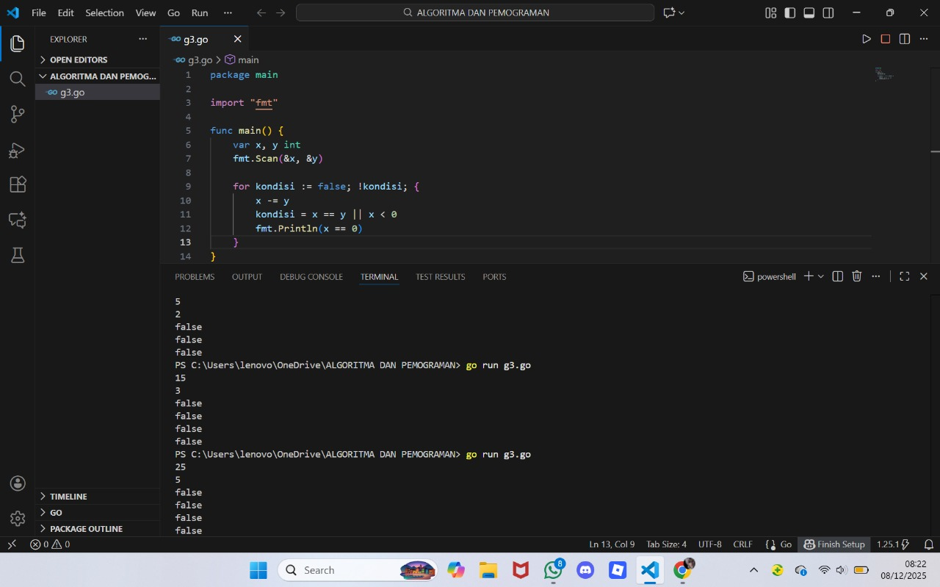

TUGAS
- Tugas 1
Source code
package main

import "fmt"

func main() {
var n int
var kondisi bool = false
jumlah := 0

fmt.Print("Masukkan bilangan: ")
fmt.Scan(&n)

for kondisi = false; !kondisi; {
jumlah++
n = n / 10
if n == 0 {
kondisi = true
}
}

fmt.Println("Jumlah digit:", jumlah)
}

Screenshoot program
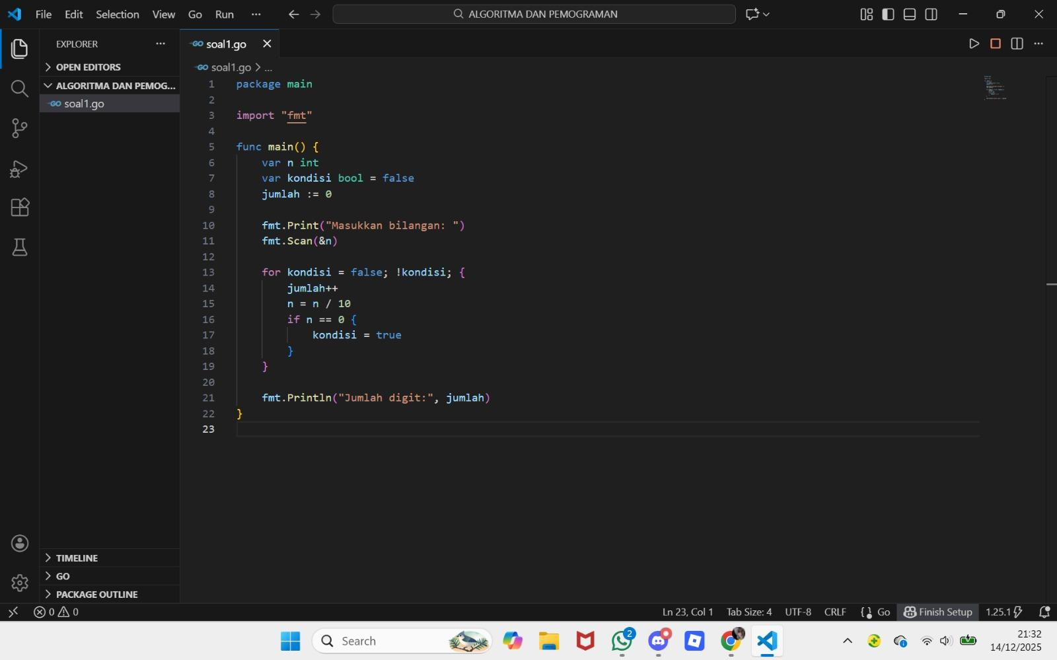

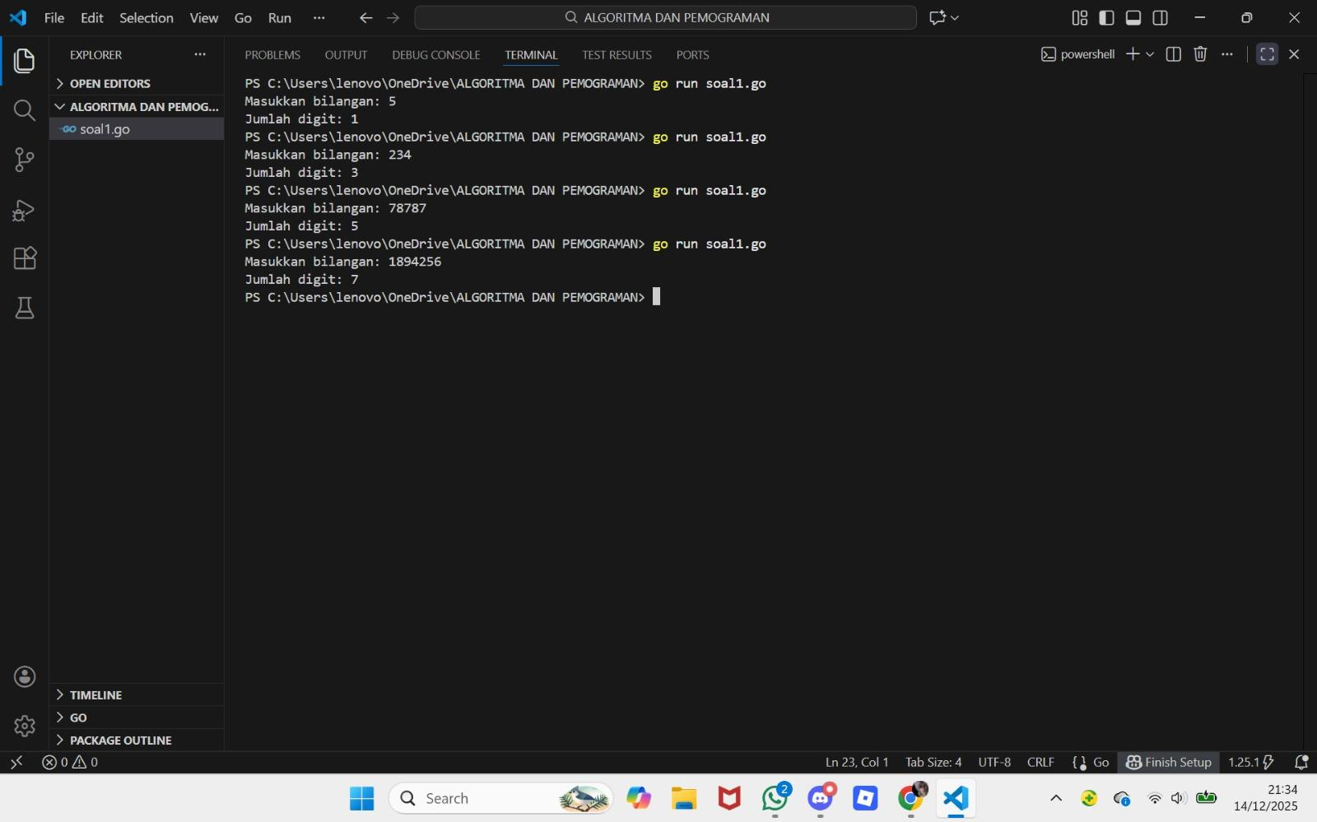

Deskripsi program
Program ini menghitung jumlah digit dari bilangan bulat positif dengan membagi bilangan dengan 10 secara berulang hingga habis.

- Tugas 2

Source code
package main

import (
"fmt"
"math"
)

func main() {
var x float64
var kondisi bool = false

fmt.Print("Masukkan bilangan desimal: ")
fmt.Scan(&x)

batas := math.Ceil(x)

for kondisi = false; !kondisi; {
x = x + 0.1
if x > batas {
kondisi = true
} else {
fmt.Printf("%.1f\n", x)
}
}
}

Screenshoot program

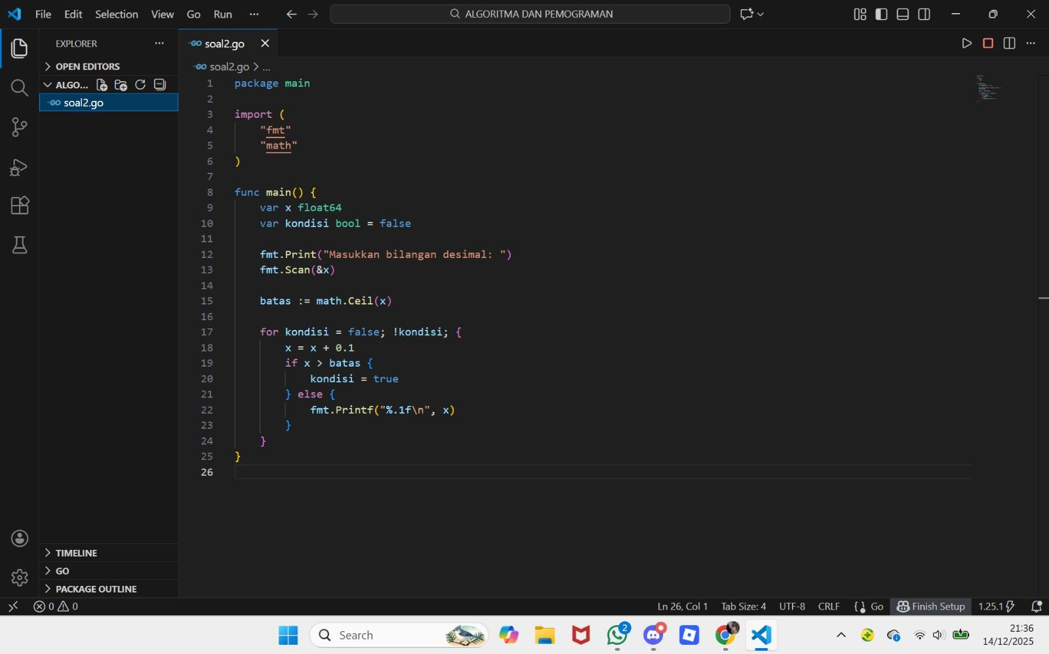

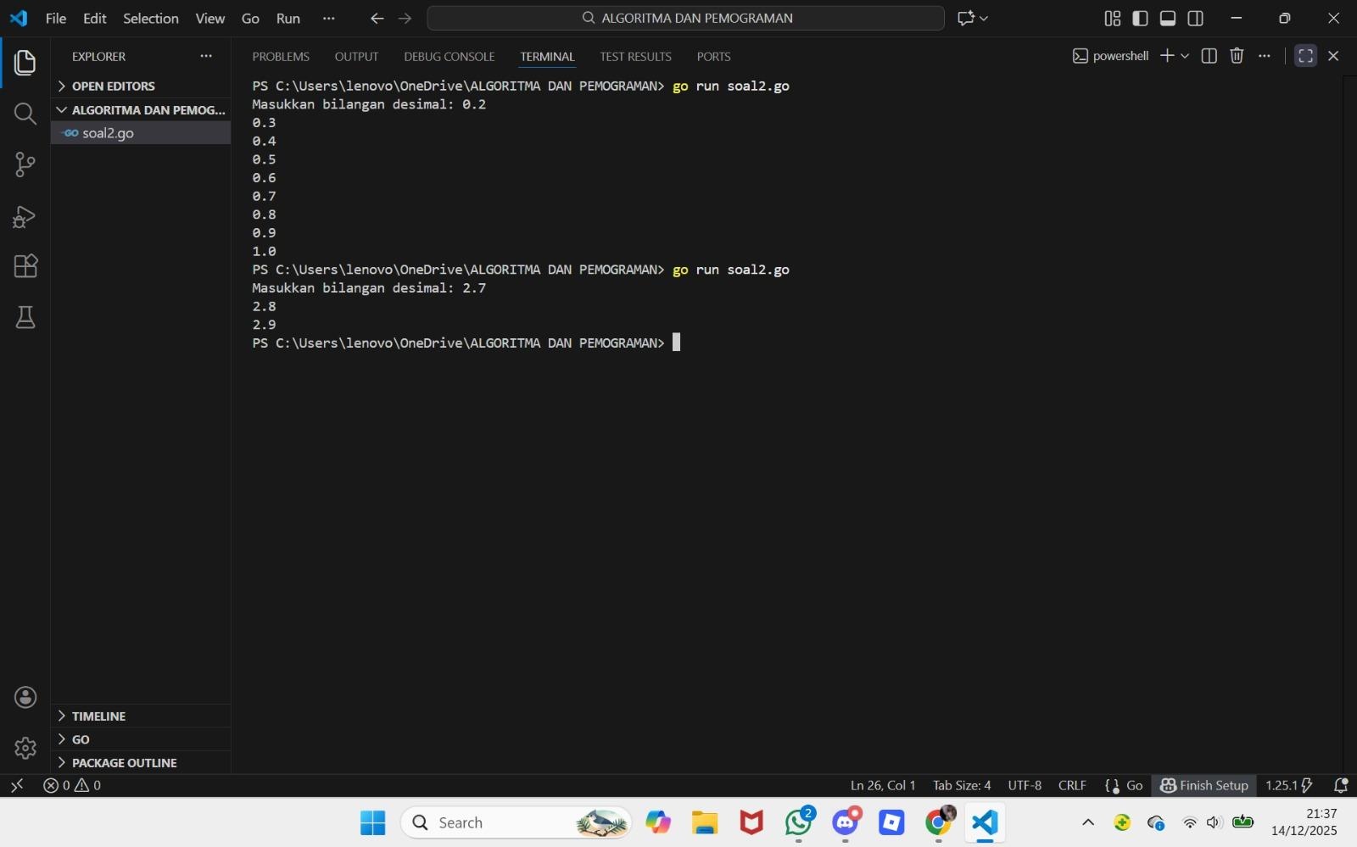

Deskripsi program
Program menampilkan hasil penjumlahan bertahap sebesar 0.1 hingga mencapai nilai pembulatan ke atas dari bilangan desimal yang dimasukkan.

- Tugas 3
Source code
package main

import "fmt"

func main() {
var target, donasi int
var kondisi bool = false
total := 0
donatur := 0

fmt.Print("Masukkan target donasi: ")
fmt.Scan(&target)

for kondisi = false; !kondisi; {
donatur++
fmt.Printf("Donatur %d menyumbang: ", donatur)
fmt.Scan(&donasi)

total = total + donasi
fmt.Println("Total terkumpul:", total)

if total >= target {
kondisi = true
}
}

fmt.Printf("Target tercapai! Total donasi: %d dari %d donatur\n", total, donatur)
}

Screenshoot program
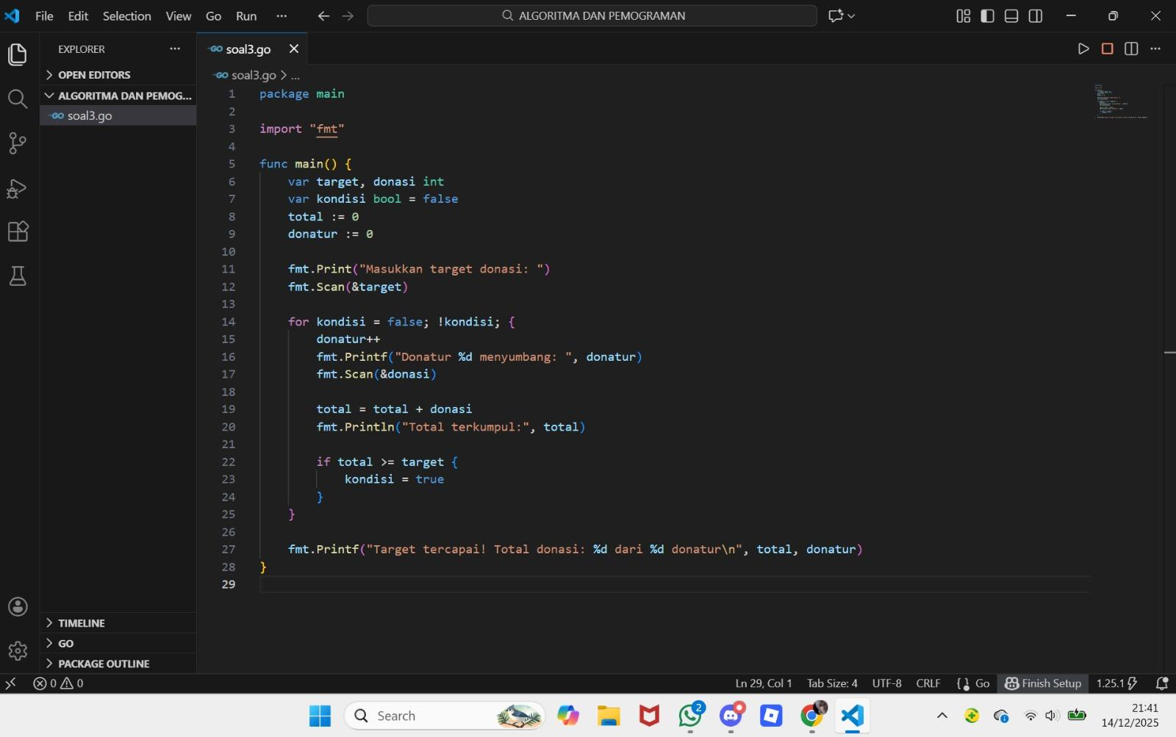

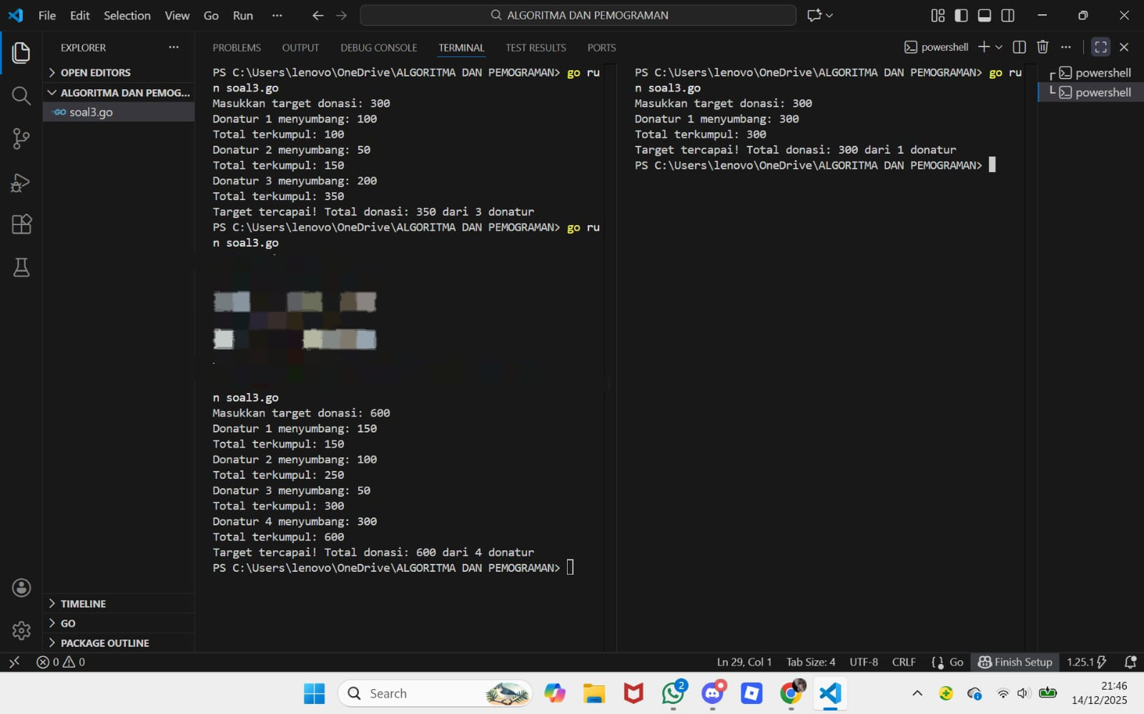

Deskripsi program
Program ini akan menerima input donasi secara berulang hingga total donasi mencapai atau melebihi target yang telah ditentukan.

